**2024第四届“苍穹杯”**

**中国大学生空间信息技术技能竞赛**

**作品介绍文档**

（应用开发组-D012）

|  |  |
| --- | --- |
| **作品名称** | 基于地理大模型的智能旅行规划助手——TourGuide |
| **报名单位** | 北京理工大学 |
| **团队成员** | 冷晓霆、徐文彬、俞乐楠、傅裕翔 |
| **指导老师及电话** | 阮思捷 18510168967 |
| **队长及电话** | 冷晓霆 15110069655 |

1. **需求分析**

近年来，中国的旅游业取得了显著的发展，已成为国民经济的重要支柱产业。根据中国旅游研究院的数据显示，2019年国内旅游人次达到60.06亿，旅游收入达6.63万亿元，占GDP的11.05%。尽管受到2020年新冠疫情的冲击，旅游业在2021年逐渐复苏，并呈现出强劲的恢复势头。随着疫情的放开以及人们日益高涨的出游热情，国内旅游的各项指标，包括出游人数、出游半径、旅游收入以及游客平均停留时长，都呈现出积极的增长趋势。这预示着国内旅游业正在从复苏阶段迈向新的繁荣时期。

据人民网记者报道，今年“五一”假期，群众出行热情浓厚，走亲访友、外出游玩需求叠加。记者从交通运输部获悉，5月1日，全社会跨区域人员流动量31574.2万人次，环比增长54.7%，比2019年同期增长30.3%，比2023年同期增长16%。从实际数据和人们对旅游话题讨论的热议度来看，疫情放开后游客出行需求旺盛，且有逐年增加的趋势。

国家对旅游业的重视和支持政策也促使了旅游业的蓬勃发展。《“十四五”旅游业发展规划》明确提出，要强化自主创新，集合优势资源，结合疫情防控工作需要，加快推进以数字化、网络化、智能化为特征的智慧旅游，深化“互联网＋旅游”，扩大新技术场景应用。同时，国家大力倡导新技术在旅游领域的应用普及，鼓励开发面向游客的具备智能推荐、智能决策、智能支付等综合功能的旅游平台和系统工具。各地方政府也相继出台了多项扶持政策，积极推动智慧景区建设和旅游服务的升级改造。

然而，在旅游业务场景中，游客在规划一次新行程时，往往会遇到诸多挑战。首先游客对旅行城市比较陌生，不了解旅行地有什么景点和路线；其次旅行的需求是千变万化的，不同人群、不同季节的期望旅行路线可能不一致；再者网络上的攻略、游记等错综复杂、良莠不齐，游客需要花大量的时间去寻找满足自己喜好的旅行路线。游客如何能够快速的得到满足自身需求和兴趣爱好的最佳旅行路线是一个急待解决的问题。因此，开发一款智能旅行路线规划系统，利用GIS技术、大数据分析、大模型等新技术，为用户提供个性化、智能化的旅行路线规划服务，具有重要的现实意义。

通过对市面上已有的国内和国外的相关应用进行调研，发现现有应用存在问题如下：（1）现有应用推荐路线单一，不能满足用户的多样性需求，例如游客想要游览北京时，大部分应用只会推荐“经典一日游路线”，如果游客想游览一些特定景点或者游客入住的酒店离路线起点相距甚远，则无法满足用户需求。（2）现有应用操作繁琐，部分应用除了推荐经典路线以外，还支持定制游功能，但是该功能是选项式交互模型，用户需要点选多种选项，而且每个需求的选项有限，用户不一定能得到满意的路线，过程十分繁琐，对用户友好度低；（3）现有应用得到的推荐路线结果不直观，推荐线路往往是以图文形式展现给用户，例如景点A-景点B-……，用户还需要将这些地点输入地图类应用查询得到实际出行方案；（4）现有应用得智能化程度不足，无法根据用户变化的需求灵活调整路线。

为了应对这些问题，如图1所示，我们的系统做出了以下解决方案：（1）参考新浪微博、小红书等社交应用，设计开屏界面让用户选择感兴趣的旅行主题和旅行方式，该界面只会在用户第一次登录时出现，不会增加过多用户使用成本；（2）将选项式交互更改为对话式交互，参考语音助手，设计对话式界面，支持用户通过自然语言输入本次出行需求；（3）与GIS深度融合，将地图和对话界面融合作为系统主功能界面，可显示用户实时位置，并根据用户需求将推荐路线直接可视化在地图上，直观清晰；（4）应用大模型技术，将用户的需求融合成prompt，使用预训练好的大模型为用户推荐个性化路线。

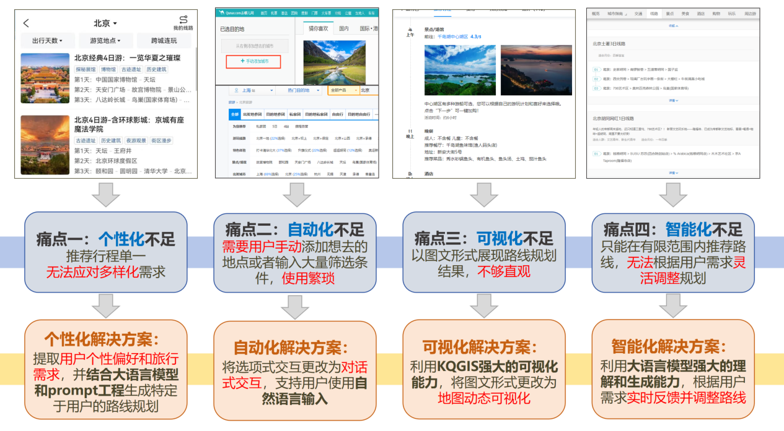

图1 现有应用的痛点与TourGuide对应的解决方案

综上，TourGuide是一个智能、简洁、作用强大的路线规划应用系统，无论是度假、商务出差还是探索新地，TourGuide都能为用户提供最佳的旅行安排！

1. **总体设计**

**2.1 功能设计**

如图2所示，TourGuide主要由用户管理、数据管理、旅行路线规划、地图展示四大功能模块组成。

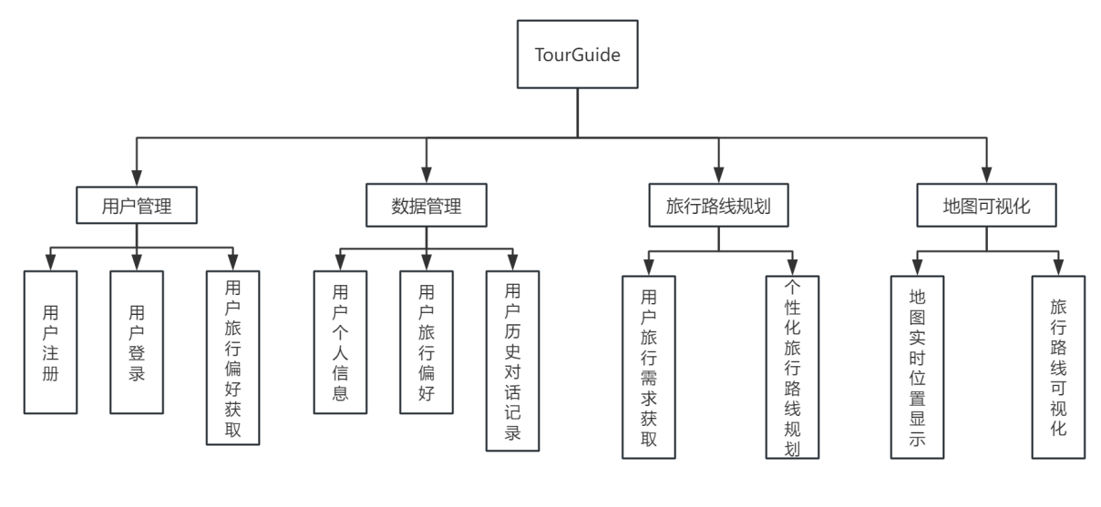

图2 系统功能模块设计图

**2.1.1 用户管理模块**

（1）用户注册：提供简单易用的注册界面，用户填写用户名和密码即可注册，要求用户名不可与已有用户的用户名相同。完成注册后，用户可根据个人信息界面的要求填写对应个人信息，包括年龄、性别、家乡等。

（2）用户登录：提供安全的登录功能，支持用户名和密码验证。

（3）用户旅行偏好获取：在用户首次注册登录时会弹出一个旅行兴趣偏好选择界面，用户可根据自身情况选择在旅行时感兴趣的地点类别、感兴趣的旅行方式和旅行伙伴等。

**2.1.2 数据管理模块**

（1）用户个人信息：采用加密技术安全存储用户的用户名、密码、年龄、性别等个人基本信息，确保用户隐私受到保护。

（2）用户旅行偏好：安全存储用户的旅行偏好数据信息，后续进行旅行路线规划时系统自动从数据库中提取对应的偏好信息。用户旅行偏好信息不定时更新。

（3）用户历史对话记录：记录并存储用户与系统的对话交互历史记录，并支持用户切换至之前的旅行对话记录接续对话。

**2.1.3 旅行路线规划模块**

（1）用户旅行需求获取：提供简单易用的需求输入界面，用户可以输入出发地、目的地、途经点；支持文字输入，提升用户输入体验；在用户输入需求不完整不明确时，系统会引导用户进一步完善信息，直到得到一个清晰完整的用户旅行需求。

（2）个性化旅行路线规划：系统根据用户输入的旅行需求，结合用户的初始偏好信息以及出发地、目的地的地理知识信息，使用大语言模型生成满足用户要求的个性化路线规划，包括路线途径点的名称、位置、类别以及建议逗留时间等详细信息，并以文字反馈和地图显示的形式为用户提供直观易理解的路线。

**2.1.4 地图可视化模块**

（1）地图实时位置呈现：实时显示用户当前位置，使用GPS或基站定位技术；动态更新用户位置，提供平滑的移动效果；用户可以随时查看当前位置和已规划路线，用户可对地图进行拖动、缩放等操作查看。

（2）旅行路线动态可视化：对于系统生成的旅行路线规划进行动态化显示，包括路线的起点、终点、途径点以及访问点顺序，点击路线中的地点会显示该地点的详细信息以及建议到达时间，便于用户了解整条行程的相关地点信息；同时提供路线缩放、旋转、平移等操作，方便用户查看全程路线。

**2.2 数据库设计**

**2.2.1 数据库概述**

数据库名为“苍穹杯”，用于存储与用户、地点信息以及用户对话记录相关的数据，主要用于支持基于用户兴趣的个性化推荐或服务查询。数据库包含四个核心表：poi（地点信息表）、users（用户信息表）、dialog（对话记录表）、singlerecords（单条记录表），通过外键建立相关表的联系，保证数据完整性和一致性。

**2.2.2 数据表设计**

（1）POI表

POI 表存储所有用户可访问的地点信息，括地点名称、类别、地址、经纬度地点等相关信息。通过此表，可以为用户提供多维度的地点查询和推荐。POI表的字段说明如表1所示。

表1 POI表的字段说明

| 字段名 | 数据类型 | 描述 | 备注 |
| --- | --- | --- | --- |
| id | int auto_increment | 主键 | 自增，唯一标识每个地点 |
| name | varchar(100) | 名称 | 地点名称 |
| large_category | varchar(100) | 大类 | 地点分类中的大类 |
| middle_category | varchar(100) | 中类 | 地点分类中的中类 |
| small_category | varchar(100) | 小类 | 地点分类中的小类 |
| address | varchar(200) | 地址 | 地点的具体地址 |
| province | varchar(100) | 省 | 省份信息 |
| city | varchar(100) | 市 | 市信息 |
| district | varchar(100) | 区 | 区信息 |
| longitude | decimal(10, 7) | WGS84_经度 | GPS 坐标系下的经度信息 |
| latitude | decimal(10, 7) | WGS84_纬度 | GPS 坐标系下的纬度信息 |
| popularity | decimal(10, 9) | 受欢迎度 | 地点的受欢迎程度，保留9位小数 |
| type | varchar(100) | 类型 | 默认类型为 restaurant |

（2）Users表

users 表用于管理应用中的所有用户信息，包括用户的基本信息、联系方式以及偏好数据，这些数据可以用于后续的个性化推荐算法和用户管理功能。Users表的字段说明如表2所示。

表2 Users表的字段说明

| 字段名 | 数据类型 | 描述 | 备注 |
| --- | --- | --- | --- |
| id | int auto_increment | 主键 | 自增，唯一标识每个用户 |
| username | varchar(50) | 用户名 | 不允许为空，唯一标识用户 |
| password | varchar(100) | 密码 | 存储加密后的用户密码 |
| phone | varchar(15) | 电话 | 可为空，用户电话号码 |
| personal_preference | text | 个人偏好 | 存储用户的个性化偏好信息 |
| hometown | varchar(100) | 家乡 | 用户的家乡信息 |
| interested_places | varchar(100) | 感兴趣的地点 | 用户感兴趣的地点分类 |
| interested_ways | varchar(100) | 感兴趣的出行方式 | 用户喜欢的出行方式 |
| travel_companion | varchar(100) | 喜欢的出行伙伴 | 用户偏好的出行伙伴类型 |
| img_url | varchar(1000) | 头像图片URL | 存储用户的头像地址 |
| gender | varchar(10) | 性别 | 用户的性别 |
| age | int | 年龄 | 用户的年龄 |

（3）Dialog表

Dialog表存储用户与系统交互的对话记录，用于追踪对话历史和用户需求。Dialog 表的字段说明如表3所示，其中user_id 作为外键与 Users 表相关联，并创建了 user_id 索引以提高基于用户查询对话记录的效率。

表3 Dialog表的字段说明

| 字段名 | 数据类型 | 描述 | 备注 |
| --- | --- | --- | --- |
| id | int auto_increment | 主键 | 自增，唯一标识每个对话 |
| create_time | timestamp | 创建时间 | 默认为当前时间 |
| final_solution | text | 最终解决方案 | 存储与该对话相关的最终解决方案 |
| user_id | int | 用户 ID | 关联 users 表的用户 ID |
| name | varchar(100) | 名称 | 对话的名称，用于简单标识 |

（4）Singlerecords表

Singlerecords表记录对话中的单条交互信息，包括用户输入和系统输出。Singlerecords表的字段说明如表4所示，其中外键 dialog_id 和 user_id 使得每条记录都可以与具体的用户和对话关联，并为为 dialog_id 和 user_id 分别创建了索引，提升了查询性能。

表4 Singlerecords表的字段说明

| 字段名 | 数据类型 | 描述 | 备注 |
| --- | --- | --- | --- |
| id | int auto_increment | 主键 | 自增，唯一标识每条记录 |
| input | text | 输入 | 用户在对话中的输入信息 |
| output | text | 输出 | 系统根据用户输入返回的输出 |
| dialog_id | int | 对话 ID | 关联 dialog 表的对话 ID |
| user_id | int | 用户 ID | 关联 users 表的用户 ID |

**2.2.3 数据库表关系**

（1）Users 表与Dialog表通过user_id建立一对多关系，即一个用户可以拥有多个对话记录。

（2）Dialog表与Singlerecords表通过dialog_id建立一对多关系，即每个对话可以包含多条具体的交互记录。

（3）Singlerecords表中的user_id也是外键，确保每条对话记录可以追溯到对应的用户。

**2.2.4 外键约束**

（1）Dialog表外键：ouser_id外键，引用Users表的id字段，保证对话记录属于合法用户。

（2）Singlerecords表外键：odialog_id外键，引用Dialog表的id字段，确保单条记录隶属于合法的对话；ouser_id外键，引用Users表的id字段，确保单条记录属于合法用户。

**2.3 关键技术**

**2.3.1 基于大语言模型和prompt工程的智能路线规划技术**

针对传统旅行规划应用中智能化程度不足、推荐路线单一等问题，TourGuide创新性地引入大语言模型（Large Language Model，LLM）进行路线规划，大语言模型是一种基于深度学习技术的自然语言处理通用模型，它可以通过学习大规模文本数据的模式和规律，从而实现对自然语言的理解和生成，近年来在文本、图像、音频等各领域表现出不俗的能力。但是，由于缺乏特定于地理的语料知识，大语言模型在地理理解上的能力较弱，直接运用大语言模型无法得到满足用户需求的路线推荐。为此，TourGuide提出一种基于大语言模型和prompt工程的智能路线规划技术，引入提示工程，结合外部地理知识信息、用户个性偏好和用户出行需求构造特定的prompt，有效引导大模型生成切合实际且满足用户个性化需求的可行旅游路线。

如图3所示，首先对于新用户，我们设计了一个选项式的旅行兴趣选择界面，用于初步捕捉用户的旅行偏好，并将用户偏好数据存储在数据库中便于后续调用。在对话阶段，用户会通过文本形式输入本次旅行的需求，由于用户提出的需求是粗糙的，可能存在冗余信息或缺失信息，我们设计了用户对话需求预处理模块以精准提取出本次行程的五元组需求：<出发地，出发时间，目的地，目的时间，途径地点个数>，预处理模块通过设计需求提取prompt引导大模型分析当前输入需求所含信息是否完整，若不完整则向用户返回其需要补充的信息，若完整则自动提取出五元组需求。考虑到大模型中缺少特定于地理的语料知识，我们设计了城市先验知识模块，通过在五元组需求中得到的出发地和目的地信息，调用外部地图API获取对应城市的所有POI（Point-of-interest）信息，将这些POI信息作为外部地理知识输入大模型，以增强大模型对于地理知识的理解和生成。最后，结合上述得到的用户旅行兴趣偏好、本次行程需求、本次行程相关地点先验知识设计如图3所示的智能旅程规划prompt，通过prompt引导大模型生成满足用户需求的个性化旅游路线。

通过引入大语言模型和提示工程技术，TourGuide有效地提升了智能路线规划的精确度和个性化水平。该技术不仅解决了传统旅行规划应用中智能化程度不足和推荐路线单一的问题，还通过对用户需求的深度理解和地理知识的整合，实现了更为灵活和多样化的旅行方案，提高了规划路线的可行性和实用性，极大增强了旅游体验的智能化和人性化。

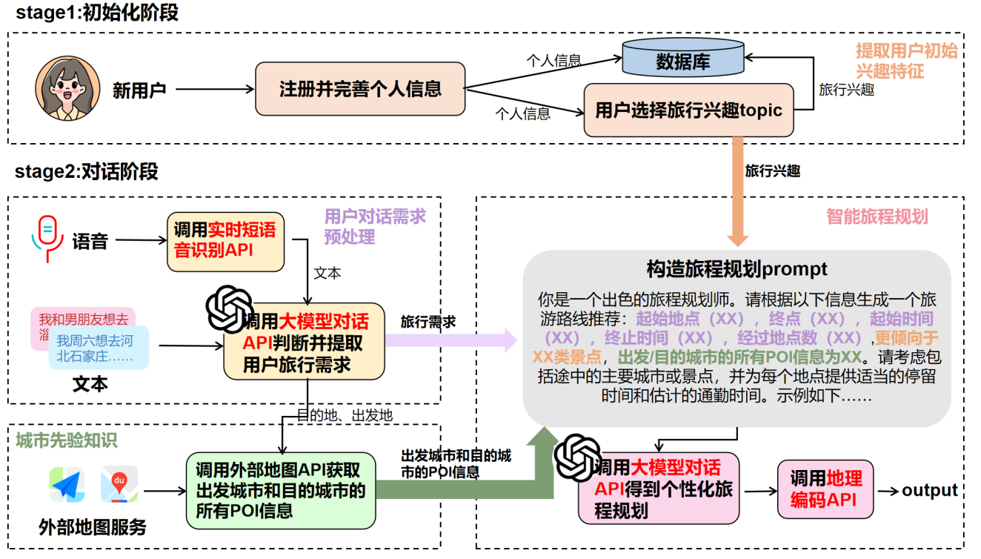

图3 基于大语言模型和prompt工程的智能路线规划技术路线图

**2.3.1 基于KQGIS的旅行路线动态可视化技术**

在旅行路线规划产品中，用户对交互性和体验性的需求迫切增加。然而，许多传统的旅行规划应用仍然以图文方式展示信息，缺乏动态交互，导致用户需要额外消耗时间去寻找位置和理解路线。为了解决这一问题，我们提出了基于 KQGIS 的旅行路线动态可视化技术。该技术旨在为用户提供直观、交互性强的地图展示，让用户能够清晰理解规划的旅游路线，提升旅行规划体验。

KQGIS作为一款强大的地理信息系统（GIS）工具，提供了完整专业的二三维GIS能力，以及优秀的可视化能力和灵活的扩展开发能力，能够处理复杂的地理数据并实现动态地图的展示。通过将旅行路线规划结果以地图形式呈现，用户可以在一个地图界面上观察到行程起点、终点、途径POI点和完整的行程路线。这种可视化方式不仅提升了信息的获取效率，还减少了用户在寻找特定位置时的时间成本，避免了间隔切换应用的烦恼。

具体来说，基于KQGIS的旅行路线动态可视化技术通过调用KQGIS网络客户端二次开发平台的可视化能力，将智能旅行路线规划算法与前端地图显示相结合。首先，在根据用户需求生成旅行路线后，系统将根据路线的起点、终点以及途径点的地理坐标，动态生成一条可视化的路线。其次，基于KQGIS的旅行路线动态可视化技术使得用户可以实时与地图交互，用户可以放大或缩小地图，查看不同缩放级别下的地理信息。点击地图上的标记，用户可以获得更详细的信息，比如POI的名称、地址等，这种交互性让用户可以根据自身需求进行更灵活的行程调整，提升了旅行规划的个性化程度。

基于KQGIS的旅行路线动态可视化技术提升了用户在使用智能旅游路线规划系统时的整体体验。用户通过简单的交互即可获得详细的路线信息，而无需深入复杂的数据分析。这种可视化方式不仅适合普通用户，也为旅游行业的从业者提供了决策支持，帮助他们制定更具吸引力的旅游产品。

1. **作品亮点**

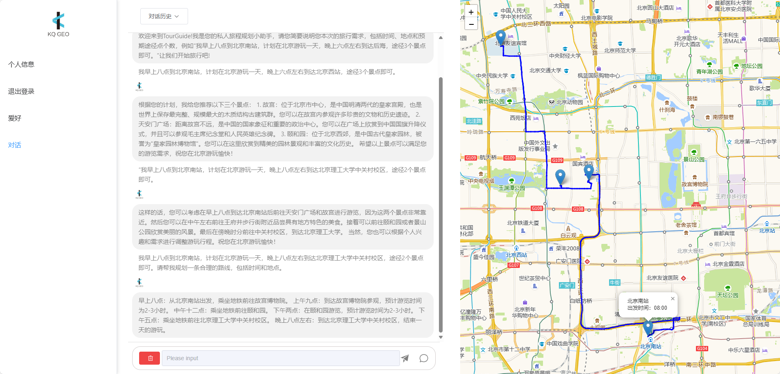

图4 TourGuide系统主界面图

**3.1 个性化路线规划**

TourGuide的核心亮点之一是其个性化的路线规划能力。通过对用户旅行偏好、起止地点、时间限制等信息的深入分析，系统能够生成量身定制的旅行路线。与传统的旅行规划系统不同，TourGuide并非依赖于固定的推荐算法，而是利用充分大模型的强大生成能力，将用户的基本需求与外部数据（如POI的热门度等）结合起来进行智能路线规划。这种个性化规划有效避免了以往旅行推荐中的同质化问题，确保每位用户都能体验到符合其喜好的独特旅行体验，而不是千篇一律的推荐，提升了用户的参与感和满意度。此外，TourGuide还能够实时根据用户的反馈进行调整，使得规划更加灵活和智能，从而更好地适应用户的需求变化。

通过这种个性化的路线规划，TourGuide在提升用户体验的同时，也为旅游服务提供了更加丰富的数据分析和市场洞察，帮助他们更好地理解用户需求，优化服务内容，推动了个性化旅游服务的发展，为旅游行业的定制化转型提供了有力支撑。

**3.2 地图动态可视化**

不同于传统旅行规划应用的展现形式，TourGuide通过地图动态可视化技术为用户提供直观、互动的旅行体验。通过结合KQGIS强大的可视化能力，系统将规划结果以地图的形式动态展现，使用户能够清晰地看到每条规划路线及其途经的关键点。与传统的静态图文展示方式相比，这种动态可视化不仅提升了信息传达的效率，还极大地增强了用户的参与感和沉浸感。

在TourGuide中，用户可以在地图上自由浏览旅行路线，通过点击各个POI获取详细信息，如景点名称、地址、景点介绍等。这种交互式体验使用户能够更加自主地探索和规划他们的旅行，充分满足个性化需求。此外，当用户的需求或偏好发生变化时，系统能够立即反映这些变化，并通过动态更新的地图展示新的规划路线。这种灵活性不仅提高了用户的满意度，也使得TourGuide能够快速适应市场变化和用户反馈，从而提供更具竞争力的旅游服务。

通过地图动态可视化展示，TourGuide不仅增强了用户体验，还为旅游业的数字化转型提供了新思路。实时的数据展示与用户的互动，让用户在规划旅行时能够更加得心应手，使得旅游规划不再是一个单向的信息传递过程，而是一个双向的互动体验，充分调动了用户的参与积极性，提升了旅游的趣味性和探索性。

**3.3 对话式交互**

不同于传统旅行规划应用的选项式交互，TourGuide的对话式交互设计使得用户能够以自然语言的方式表达他们的旅行需求。通过与用户的互动，系统能够及时获取和更新信息，确保每一步都符合用户的期望。这种交互方式不仅降低了用户的学习成本，优化了用户体验感，也拓宽了。系统能够理解用户的多样化表达，包括各种口语化的请求和问题，从而更准确地解读用户意图并提供相应的推荐。对话式交互还可以不断调整和优化旅行方案，使得用户在整个规划过程中始终处于主动地位。

通过这种对话式交互，TourGuide不仅提升了用户体验，还为旅游服务提供了新的交互维度。系统在用户交互过程中收集的数据，为后续的个性化推荐和市场分析提供了数据支撑。